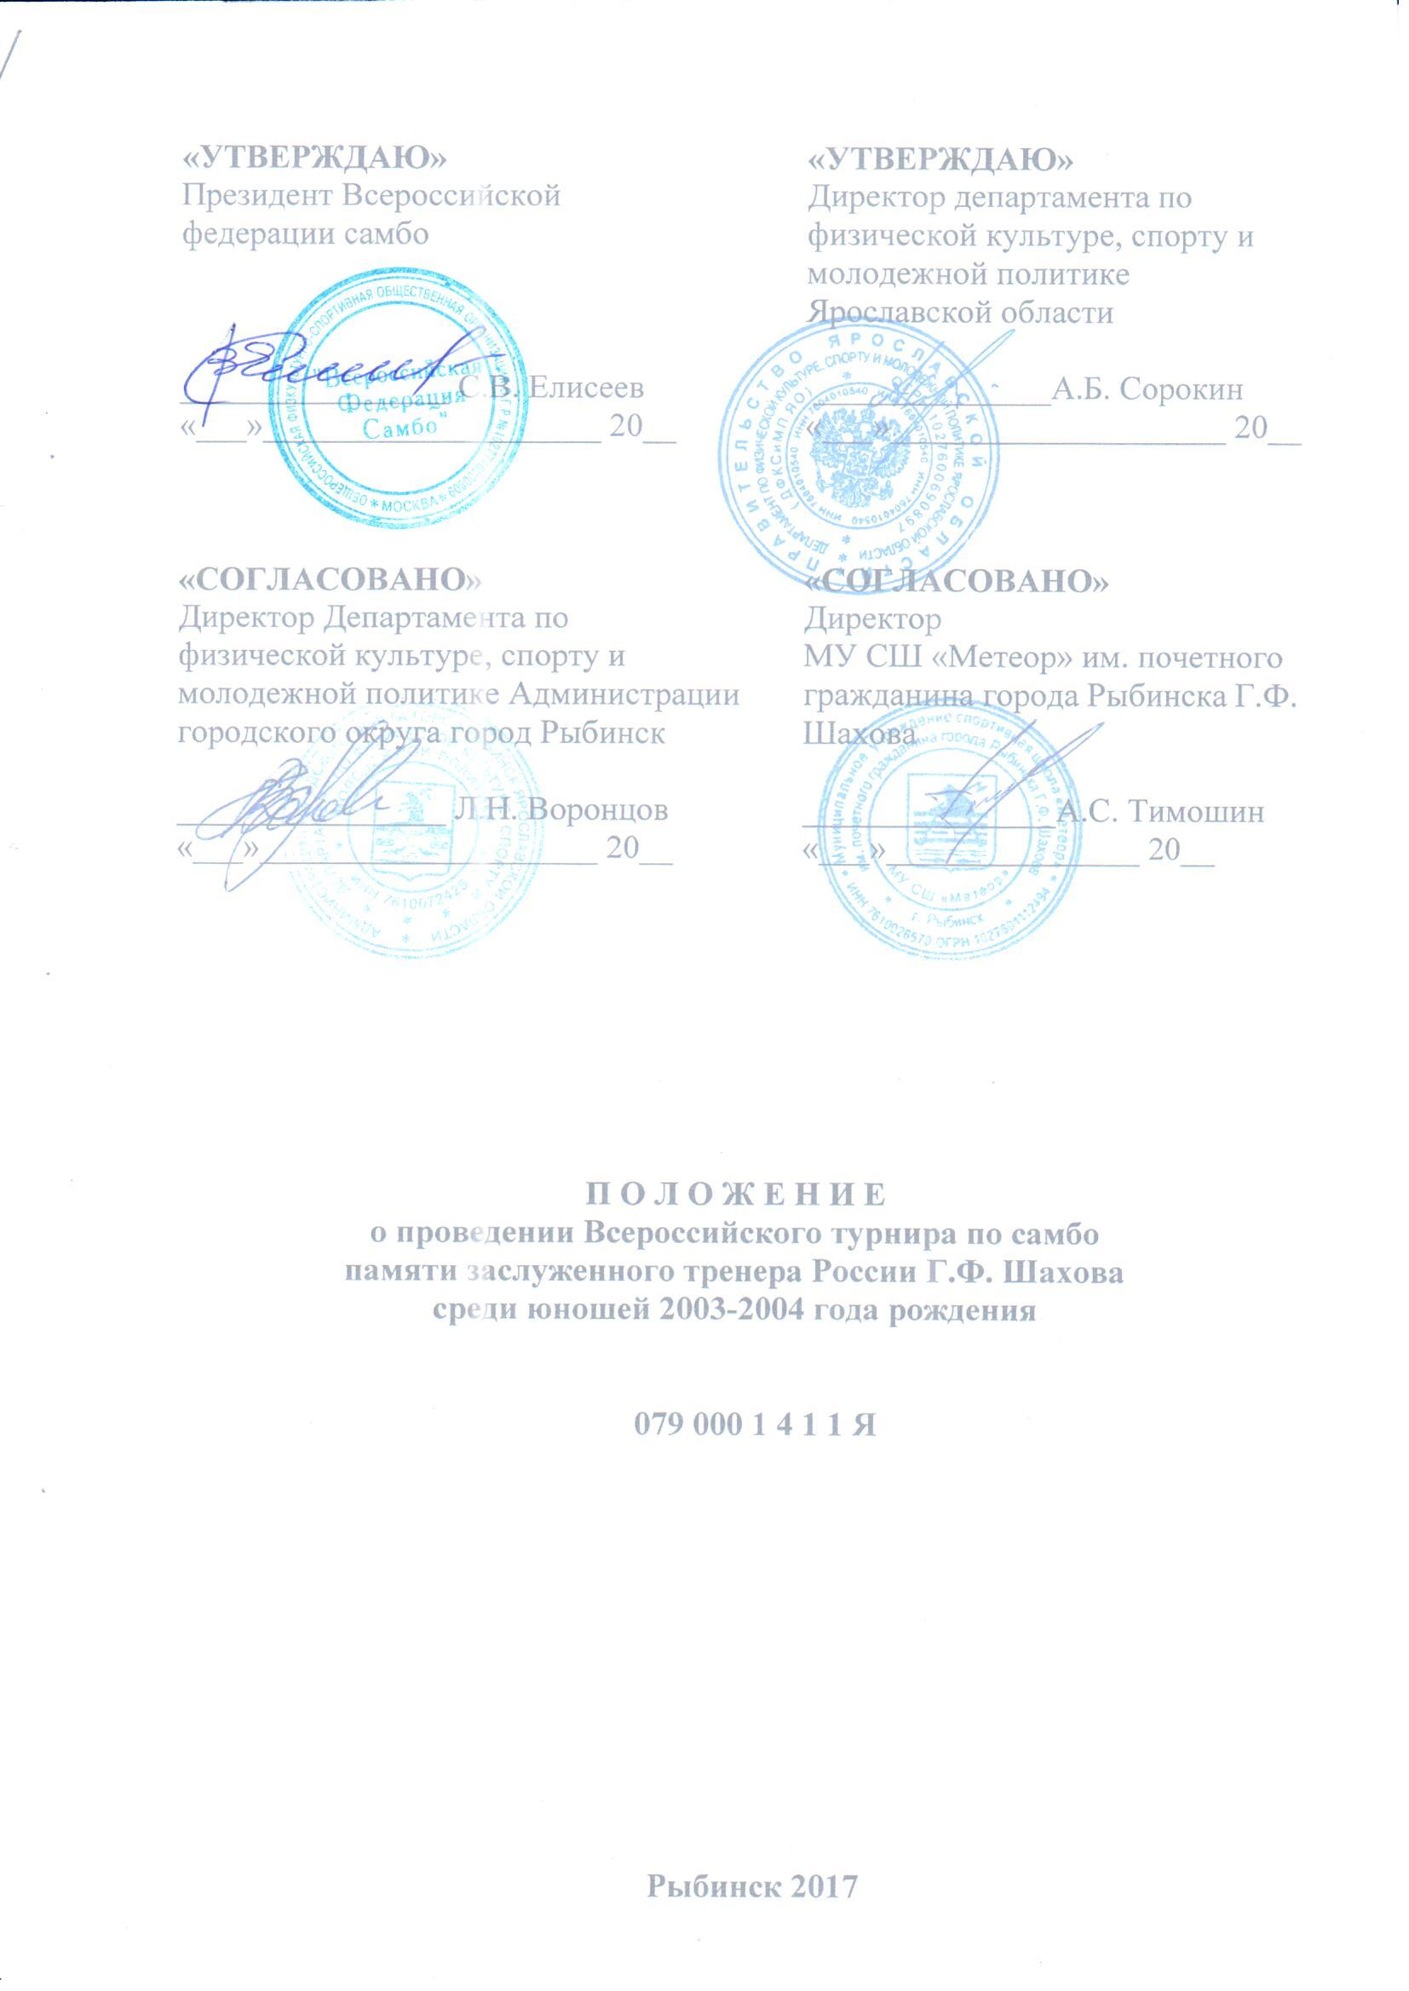
ОБЩЕЕ ПОЛОЖЕНИЕ

Спортивные соревнования проводятся в соответствии:
- с Федеральным законом от 4 декабря 2007 года № 329-ФЗ «О физической культуре и спорте в Российской Федерации»;
- с правилами вида спорта «Самбо», утвержденными приказом Минспорта России № 1085 от 10 октября 2016 года;
- календарным планом физкультурных и спортивных мероприятий на 2017 год городского округа город Рыбинск, утвержденный приказом Департамента по физической культуре, спорту и молодежной политике Администрации городского округа город Рыбинск от 26.12.2016г. № 02-01/273;
- календарным планом проведения областных физкультурных и спортивных мероприятий на территории Ярославской области утвержденным приказом агентства по физической культуре и спорту Ярославской области от 28.12.2016 № 448.
Спортивные соревнования проводятся с целью развития самбо в городе Рыбинске и Ярославской области.
Задачами проведения спортивных соревнований являются:
1) популяризация и пропаганда самбо как массового вида спорта;
2) выявление сильнейших спортсменов;
3) повышение спортивного мастерства;
4) выполнение нормативов ЕВСК;
5) расширение спортивных связей и привлечение молодёжи к занятиям физической культурой и спортом;
6) комплектование сборной команды города Рыбинска для участия во Всероссийских соревнованиях.
Запрещается оказывать противоправное влияние на результаты спортивных соревнований, участвовать в азартных играх в букмекерских конторах и тотализаторах путем заключения пари на спортивные соревнования в соответствии с требованиями, установленными пунктом 3 части 4 статьи 26.2 Федерального закона от 4 декабря 2007 года № 329-ФЗ «О физической культуре и спорте в Российской Федерации»:
- для спортсменов – на соревнования по самбо, по которым они участвуют в соответствующих спортивных соревнованиях;
- для спортивных судей – на соревнования по самбо, по которым они обеспечивают соблюдение правил самбо и положений (регламентов) о советующих спортивных соревнованиях;
- для тренеров - на соревнования по самбо, по которым они проводят тренировочные мероприятия и осуществляют руководство состязательной деятельностью спортсменов, участвующих в соответствующих спортивных соревнованиях;
- для руководителей спортивных команд – на соревнования по самбо, по которым руководимые ими спортивные команды участвуют в соответствующих спортивных соревнованиях;
- для других участников соревнований – на спортивные соревнования по самбо, по которым они участвуют в соответствующих спортивных соревнованиях.
За нарушение этого запрета региональной и всероссийской федерацией самбо применяются санкции, в том числе дисквалификация спортсменов.
На основании части 6 статьи 26.2. Федерального закона от 04.12.2007 № 329-ФЗ в случае неисполнения обязанности по приведению положений (регламентов) о спортивных мероприятиях в соответствии с частью 8 статьи 26.2. Федерального закона от 04.12.2007 № 329-ФЗ агентство по физической культуре и спорту Ярославской области приостанавливает действе государственной аккредитации региональной спортивной федерации по самбо.

- ПРАВА И ОБЯЗАННОСТИ ОРГАНИЗАТОРОВ СПОРТИВНЫХ СОРЕВНОВАНИЙ

Общее руководство соревнований осуществляется:
- Департаментом по физической культуре, спорту и молодежной политике Ярославской области,
- ГУ ЯО РЦСП,
- Департаментом по физической культуре, спорту и молодежной политике Администрации городского округа город Рыбинск.
Непосредственное проведение соревнований возлагается на МУ СШ «Метеор» и главную судейскую коллегию.
Главный судья соревнований – судья МК Борков Е.А.

- ОБЕСПЕЧЕНИЕ БЕЗОПАСНОСТИ УЧАСТНИКОВ И ЗРИТЕЛЕЙ, МЕДИЦИНСКОЕ ОБЕСПЕЧЕНИЕ, АНТИДОПИНГОВОЕ ОБЕСПЕЧЕНИЕ СПОРТИВНЫХ СОРЕВНОВАНИЙ

Спортивные соревнования проводятся на объектах спорта, включенных во Всероссийский реестр объектов спорта, в соответствии с частью 5 статьи 37.1 Федерального закона от 4 декабря 2007 года № 329-ФЗ «О физической культуре и спорте в Российской Федерации», отвечающих требованиям соответствующих нормативных правовых актов, действующих на территории Российской Федерации по вопросам обеспечения общественного порядка и безопасности участников и зрителей, а также отвечать требованиям правил вида спорта.
Участие в спортивных соревнованиях осуществляется только при наличии полиса страхования жизни и здоровья от несчастных случаев, который представляется в комиссию по допуску на каждого участника спортивных соревнований.
Оказание скорой медицинской помощи осуществляется в соответствии с приказом Министерства здравоохранения и социального развития Российской Федерации от 09.08.2010 г. № 613н «Об утверждении порядка оказания медицинской помощи при проведении физкультурных и спортивных мероприятий».
Согласно приказу Минспорттуризма России от 13.05.2009г. № 293 «Об утверждении порядка проведения обязательного допингового контроля», все спортсмены должны быть информированными о недопущении употребления препаратов, включенных в список WADA.
Основанием для допуска спортсмена к спортивным соревнованиям по медицинским заключениям является заявка с отметкой «Допущен» напротив каждой фамилии спортсмена с подписью врача по лечебной физкультуре или врача по спортивной медицине и заверенной личной печатью, при наличии подписи с расшифровкой ФИО врача в конце заявки, заверенной печатью допустившей спортсмена медицинской организации, имеющей лицензию на осуществление медицинской деятельности, перечень работ и услуг, который включает лечебную физкультуру и спортивную медицину (возможна медицинская справка о допуске к соревнованиям, подписанная врачом по лечебной физкультуре или врачом по спортивной медицине и заверенная печатью медицинской организации, отвечающей вышеуказанным требованиям).
Медицинский допуск участников к спортивным соревнованиям осуществляются не ранее чем за 7 дней до участия в спортивных соревнованиях.

- ОБЩИЕ СВЕДЕНИЯ О СПОРТИВНОМ СОРЕВНОВАНИИ

Соревнования проводятся 14-15 апреля 2017 года в зале самбо МУ СШ «Метеор» по адресу: г. Рыбинск, проспект Серова, д.21
Программа соревнований:
14 апреля 2017г.
12.00 – 15.00 –комиссия по допуску участников,
16.00 – 17.00 – взвешивание участников

15 апреля 2017г.
10.00 – начало соревнований
12.00 – торжественное открытие

- ТРЕБОВАНИЯ К УЧАСТНИКАМ И УСЛОВИЯ ИХ ДОПУСКА

К участию в соревнованиях допускаются юноши 2003-2004г.р. На взвешивании участникам необходимо предоставить паспорт, медицинский допуск к участию в соревнованиях.
Весовые категории:
-35 кг. 079 0021811Ю
-38 кг. 079 0041811Н
-42 кг. 079 0071811Ю
-46 кг. 079 0101811Ю
-50 кг. 079 0131811Ю
-54 кг. 079 0161811Ю
-59 кг. 079 0201811Н
-65 кг. 079 0241811Н
-71 кг. 079 0301811Ю
-71 + кг. 079 0311811Ю

Соревнования личные, проводятся по правилам вида спорта «Самбо», утвержденных приказом Минспорта России № 1085 от 10 октября 2016 года. На каждые 5 участников команда должна предоставить судью в форме.

- ЗАЯВКИ НА УЧАСТИЕ

Заявки установленной формы, заверенные врачом врачебно-физкультурного диспансера, предоставляются в день проведения соревнований. Участники должны иметь при себе паспорт (свидетельство о рождении) и полис ОМС.
Контактная информация, а так же предетальные заявки подаются на электронный адрес: sambo-meteor@yandex.ru

- УСЛОВИЯ ПОДВЕДЕНИЯ ИТОГОВ

Соревнования проводятся среди юношей 2003-2004 г.г.р. по системе с распределением на подгруппы и выбыванием после набора 6-ти штрафных очков.

- НАГРАЖДЕНИЕ ПОБЕДИТЕЛЕЙ И ПРИЗЕРОВ

Победители и призеры в весовых категориях, награждаются грамотами Департамента по физической культуре, спорту и молодежной политике Ярославской области и медалями соответствующих степеней.

- УСЛОВИЯ ФИНАНСИРОВАНИЯ

Расходы, связанные с организацией и проведением соревнований, за счет областного бюджета, предусмотренных ГУ ЯО РЦСП (оплата работы судей и обслуживающего персонала, услуга предоставления спортсооружения, наградная атрибутика –грамоты, медали).
Иные расходы, которые могут возникнуть в ходе подготовки и проведения настоящего соревнования, осуществляются за счет средств МУ СШ «Метеор» от иной приносящей доход деятельности.
Все расходы по командированию иногородних участников к месту соревнований и обратно за счет командирующих организаций и других источников.

Данное Положение является официальным вызовом на соревнования.

Вход в залы в сменной обуви!

